Task Management System
Design Document

Authors:

No. | Student ID | Student name
1 | B2303854 | Đặng Chí Trung
2 | B2306547 | Võ Thái Hoàng Khánh
3 | B2306516 | Trần Quang Bảo
4 | B2306522 | Đoàn Công Danh
5 | B2303846 | Triệu Tấn Tài

Group: 05

Document Revision History

Date | Version | Description | Author
02/01/2026 | 0.0 | Bản nháp ban đầu
02/04/2026 | 0.1 | Thêm Class Diagram | Triệu Tấn Tài
02/07/2026 | 0.2 | Thêm phần Class Description | Triệu Tấn Tài
02/10/2026 | 0.3 | Thêm phần Dynamic Model | Triệu Tấn Tài
03/02/2026 | 0.4 | Cập nhật lại phần Class Description | Triệu Tấn Tài
03/16/2026 | 0.5 | Cập nhật lại phần Interfaces and Data Stores | Triệu Tấn Tài

Contents
1 Giới thiệu 7
1.1 Mục đích 7
1.2 Tổng quan hệ thống 7
1.3 Mục tiêu thiết kế 7
1.3.1 Mục tiêu chức năng 7
1.3.2 Mục tiêu kỹ thuật và quản lý 7
1.3.3 Mục tiêu về tính khả dụng 8
1.4 Tài liệu tham khảo 8
1.5 Định nghĩa các từ viết tắt 8
2 Tổng quan thiết kế 8
2.1 Giới thiệu 8
2.2 Environment Overview 8
2.2.1 Môi trường phát triển phần mềm 8
2.2.2 Database Management System 9
2.2.3 Design and Collaboration Tools 9
2.3 System Architecture 9
2.3.1 Top-level System Structure of Group Task Management 9
2.3.2 Client Application Sub-system 10
2.3.3 Server Sub-system 10
2.4 Ràng buộc và giả định 11
2.4.1 Các ràng buộc 11
2.4.2 Giả định 11
3 Interfaces and Data Stores 12
3.1 System Interfaces 12
3.1.1 RESTful API Interface 12
3.2 Data Stores 12
4 Thiết kế cấu trúc 13
4.1 Giải thích thiết kế và lý do 13
4.2 Class Diagram 13
4.3 Mô tả lớp 14
4.3.1 Class: User 14
4.3.2 Class: Project 15
4.3.3 Class: Project_Service 15
4.3.4 Class: Task 17
4.3.5 Class: Task_Service 18
4.3.6 Class: User_Service 19
4.3.7 Class: PluginManager 20
4.3.8 Class: NotificationPlugin (interface) 21
4.3.9 Class: Notification 21
5 Dynamic Model 21
5.1 Scenarios 21

Giới thiệu

Mục đích
Tài liệu này mô tả thiết kế phần mềm của phần mềm Task Managenment System.
Mục tiêu của tài liệu này là cung cấp các đặc tả thiết kế một cách đầy đủ và rõ ràng, sao cho phát triển có thể hiện thực hóa hệ thống chỉ dựa trên tài liệu này.
Tài liệu được trình bày theo mẫu Thiết kế hướng đối tượng (Object-Oriented Design), bao gồm kiến trúc hệ thống, thiết kế cấu trúc, mô tả các lớp (class) và các mô hình hành vi động.

Tổng quan hệ thống
Task Managenment System là một ứng dụng được thiết kế nhằm hỗ trợ quản lý tác vụ và dự án theo mô hình cộng tác nhóm. Hệ thống cho phép số hóa toàn bộ quy trình làm việc, từ giai đoạn lập kế hoạch (khởi tạo dự án), thực thi (giao việc, thảo luận) cho đến giám sát (thông báo, báo cáo). Mục tiêu cốt lõi của hệ thống là xóa bỏ sự thiếu minh bạch về tiến độ và tăng cường sự tương tác liền mạch giữa các thành viên trong nhóm.

Mục tiêu thiết kế
Mục tiêu của dự án này là thiết kế và phát triển ứng dụng Task managenment System nhằm hỗ trợ các nhóm sinh viên hoặc các tổ chức nhỏ quản lý công việc một cách hiệu quả hơn. Hệ thống được thiết kế với các mục tiêu trọng tâm sau đây:

Mục tiêu chức năng
Thiết kế một hệ thống cho phép lưu trữ và quản lý toàn bộ thông tin dự án cũng như tác vụ trong một cơ sở dữ liệu duy nhất, thay vì sử dụng các công cụ rời rạc.
Theo dõi tiến độ trực quan: Xây dựng một quy trình công việc rõ ràng để cập nhật trạng thái tác vụ (To Do, In Progress, Done, etc.), đảm bảo mọi thành viên đều có thể dễ dàng nắm bắt tiến độ hiện tại của dự án.
Tương tác theo thời gian thực: Đảm bảo các chức năng bình luận và thông báo hoạt động tức thì, cho phép các thành viên trao đổi trực tiếp trên từng tác vụ cụ thể.

1.3.2 Mục tiêu kỹ thuật và quản lý
Phân quyền người dùng chặt chẽ: Thiết kế cơ chế phân quyền dựa trên ba vai trò chính (Admin, Manager, and Member) để đảm bảo tính bảo mật của hệ thống. Mỗi người dùng chỉ được phép thực hiện các hành động trong phạm vi chức năng đã được chỉ định.

1.3.3 Mục tiêu về tính khả dụng
Giao diện thân thiện với người dùng: Để thiết kế một giao diện đơn giản và dễ sử dụng, phù hợp với sinh viên và người dùng phổ thông.
Tính ổn định của hệ thống: Để đảm bảo hoạt động ổn định và duy trì tính nhất quán của dữ liệu trên các bảng (User, Project, Task), ngăn ngừa lỗi khi nhiều người dùng truy cập hệ thống cùng lúc.

Tài liệu tham khảo
+ Fundamental of Software Construction, Course Project Specification, Can Tho University, 2025.
+Software Design Description (SDD) Template – English Version, Course Materials.

Định nghĩa các từ viết tắt
UI: Giao diện người dùng.
BL: Business Logic
DAO: Data Access Object
TMS: Task Managenment System

Tổng quan thiết kế

Giới thiệu
Hệ thống Task Managenment System được thiết kế bằng cách sử dụng phương pháp hướng đối tượng và tuân theo kiến trúc nhiều lớp. Sơ đồ UML như sơ đồ lớp và sơ đồ trình tự được sử dụng để mô hình hóa cấu trúc và hành vi của hệ thống.

Environment Overview
Phần này mô tả phần cứng, phần mềm và công cụ phát triển được sử dụng để xây dựng và thực thi hệ thống TMS.

Môi trường phát triển phần mềm
• Hoạt động trên hệ điều hành: Windows 10/11 or macOS.
- Môi trường phát triển tích hợp (IDE): IntelliJ IDEA.
- Ngôn ngữ lập trình: Java (JDK 17).
- Frameworks:
  - Backend: Spring Boot.
  - Frontend: JavaFX.
- Build Tool: Maven.

Database Management System
- Database: MySQL.
- Database Design Tool: SQL Sever Management Studio 22
- Persistence Framework: Spring Data JPA / Hibernate (to manage data mapping between Java objects and the database).

Design and Collaboration Tools
- Modeling Tools: StarUML.
- Version Control: Git (GitHub) for source code management.
- API Testing: Postman

System Architecture

Top-level System Structure of Group Task Management
Ở cấp độ cao nhất, hệ thống TMS được chia thành hai thực thể chính tương tác với nhau:

Client Application
Server Subsystem

Mô tả: Hệ thống bao gồm hai thành phần chính: ứng dụng phía người dùng (Client) và hệ thống con phía máy chủ (Server). Sự tương tác giữa hai thành phần này là hai chiều. Client gửi các yêu cầu hoạt động (chẳng hạn như tạo dự án hoặc cập nhật tác vụ) và dữ liệu xác thực đến Sever. Sever xử lý logic nghiệp vụ, quản lý lưu trữ dữ liệu và gửi lại kết quả hoặc thông báo trạng thái mới nhất cho Client.

Client Application Sub-system

Client
Application
User
Interface

API
Connector
Dash-board

Task
Editor

Mô tả: The Client subsystem bao gồm hai thành phần chính: User Interface và API Connector.
- User Interface: Chứa các thành phần hiển thị như bảng điều khiển để xem tổng quan chung và trình chỉnh sửa tác vụ để tương tác dữ liệu.
- API Connector: Chịu trách nhiệm đóng gói dữ liệu và quản lý giao tiếp với Sever.

Server Sub-system
Hệ thống Server subsystem là nơi logic phức tạp được xử lý và dữ liệu được quản lý:
Server
Subsystem
Business Logic
Service
Data Access
Layer
Authentication
Task Engine
Database
Management

Mô tả: Hệ thống Server Subsystem bao gồm:
• Business Logic Service: Xử lý các quy tắc nghiệp vụ như kiểm soát truy cập (Authentication) và điều phối trạng thái tác vụ (Task Engine).
• Data Access Layer: Quản lý việc đọc và ghi dữ liệu vào cơ sở dữ liệu (Database Management) để đảm bảo mọi thông tin được lưu trữ an toàn.

Ràng buộc và giả định

Các ràng buộc
Thiết kế hệ thống phải tuân theo các ràng buộc sau đây bắt nguồn từ các yêu cầu của dự án:
- Design Principles: Hệ thống phải được thiết kế theo nguyên tắc Object-Oriented Analysis and Design (OOAD).
- Documentation Standard: Thiết kế phải tuân thủ nghiêm ngặt theo Software Design Description (SDD) mẫu được cung cấp cho khóa học.
- Architectural Quality: Kiến trúc hệ thống phải nhấn mạnh tính mô-đun, tách biệt các mối quan tâm và khả năng tái sử dụng.
- Extensibility: Hệ thống phải hỗ trợ khả năng mở rộng thông qua cơ chế dựa trên plugin (hoặc kiến trúc mô-đun) theo yêu cầu của mô tả dự án.
- Design Focus: Thiết kế tập trung vào kiến trúc logic và khái niệm hơn là triển khai vật lý hoặc chi tiết triển khai cấp thấp.

Giả định
• User Proficiency: Người dùng được giả định là có kiến thức cơ bản về sử dụng hệ thống thông tin và các khái niệm quản lý tác vụ chung.
- Controlled Environment: Hệ thống hoạt động trong một môi trường học thuật được kiểm soát, tập trung vào việc đáp ứng các yêu cầu của khóa học hơn là triển khai quy mô thương mại.
Unified Interface: Tất cả người dùng truy cập hệ thống thông qua một giao diện ứng dụng duy nhất, đảm bảo tính nhất quán trong trải nghiệm người dùng giữa các vai trò khác nhau.
- System Isolation: Không cần tích hợp với các hệ thống bên ngoài (ví dụ: API của bên thứ ba, máy chủ thư bên ngoài) trong phiên bản hiện tại.
- Non-functional Scope: Các yêu cầu về hiệu suất và bảo mật được giả định là vừa phải và phù hợp với một dự án khóa học, không dành cho sản xuất doanh nghiệp có lưu lượng truy cập cao hoặc bảo mật cao.
- Data Management: Quản lý dữ liệu liên tục được giới hạn trong việc lưu trữ dữ liệu khái niệm, tập trung vào lược đồ logic mà không chỉ định các công nghệ cơ sở dữ liệu cuối cùng ở giai đoạn này.

Interfaces and Data Stores
This section describes the interfaces into and out of the system as well as the data stores you will be including in your system.

System Interfaces
Hệ thống cung cấp các giao diện hiện đại dựa trên nền tảng Web để tối ưu hóa khả năng truy cập từ xa.

RESTful API Interface
Phân hệ Backend được xây dựng bằng Node.js và Express.js:
- JSON Data Exchange: Giao tiếp giữa Frontend và Backend hoàn toàn thông qua định dạng dữ liệu JSON.
- Authentication Endpoint: Cung cấp các cổng /api/users/login và /api/users/register để quản lý quyền truy cập.
- Cloud Connectivity: Server đóng vai trò trung gian kết nối giữa yêu cầu từ người dùng và cơ sở dữ liệu trên đám mây.

Data Stores
Hệ thống sử dụng cơ sở dữ liệu quan hệ PostgreSQL được quản lý bởi dịch vụ Supabase, đảm bảo dữ liệu được lưu trữ bền vững và bảo mật.

3.2.1 Cloud Relational Database (PostgreSQL)
Đây là kho lưu trữ tập trung cho toàn bộ thực thể của hệ thống.
- User Data: Lưu trữ thông tin tài khoản, email, mật khẩu đã mã hóa và vai trò (Admin/Manager/Member).
- Project Entities: Lưu trữ cấu trúc các dự án, danh sách thành viên và quyền sở hữu dự án.
- Task & Comment Records: Lưu trữ nội dung công việc, thời hạn, trạng thái và các thảo luận liên quan.

3.2.2 Static Asset Store
Hệ thống sử dụng các liên kết URL để quản lý hình ảnh đại diện và tài liệu đính kèm.
Storage: Các hình ảnh đại diện được liên kết thông qua URL
Purpose: Giảm tải cho cơ sở dữ liệu chính bằng cách chỉ lưu trữ đường dẫn thay vì tệp tin nhị phân nặng.

Thiết kế cấu trúc

Giải thích thiết kế và lý do

Hệ thống Quản lý công việc nhóm (GTM) được xây dựng dựa trên kiến trúc Client-Server với sự tách biệt rõ ràng giữa các lớp chức năng.
- Phía Client : Đảm nhận vai trò hiển thị, giúp người dùng tương tác trực quan với dữ liệu thông qua bảng điều khiển và các trình soạn thảo công việc.
- Phía Server: Đóng vai trò là trung tâm xử lý, nơi thực thi các quy tắc nghiệp vụ như phân quyền người dùng và quản lý trạng thái công việc.
- Lớp Dữ liệu: Đảm bảo tính bền vững và nhất quán cho toàn bộ thông tin về người dùng, dự án và các tác vụ trong hệ thống.

Class Diagram
Sơ đồ lớp sau đây minh họa kiến trúc hệ thống, tuân thủ
Các nguyên tắc nhiều lớp và kết hợp các thực thể cụ thể để xử lý quản lý dự án, ủy quyền nhiệm vụ và thông báo tự động. 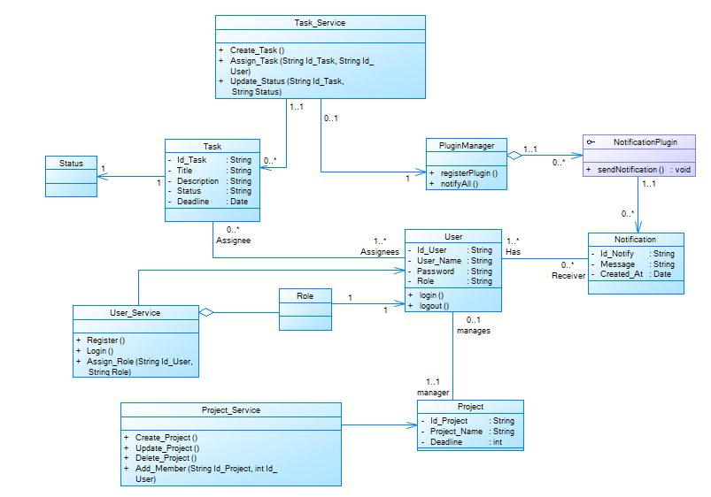

Mô tả lớp

Class: User
- Mục đích: Đại diện cho người dùng hệ thống, quản lý các cấp độ xác thực và ủy quyền.
- Ràng buộc:
- Mỗi người dùng phải được gán một vai trò hợp lệ (Admin, Manager, Member).
- Mỗi người quản lý chỉ quản lý nhiều nhất một dự án.
- Persistent: Yes

Attribute Descriptions
- Attributes: id
Style: String.
Description: Mỗi một id chỉ định danh duy nhất cho một tài khoản người dùng.
Constraints: Phải có một giá trị duy nhất cho mỗi đối tượng; không thể rỗng.

- Attributes: name
Style: String.
Description: : Tên đầy đủ của người dùng để hiện thị trên hệ thống.
Constraints: Phải cho phép nhập tiếng Việt có dấu và khoảng trắng. Cho phép nhiều người có thể trùng tên, hệ thống sẽ phân biệt bằng id.

- Attributes: email
Style: String.
Description: : Email sử dụng cho việc đăng nhập vào hệ thống.
Constraints: Mỗi email chỉ được đăng ký ở một tài khoản duy nhất để tránh xung đột khi đăng nhập. Phải tuân thủ định dạng email tiêu chuẩn.

- Attributes: password
Style: String.
Description: : Chuỗi kỹ tự dùng để xác thực quyền truy cập của người dùng vào hệ thống.
Constraints: Không được để trống để đảm bảo tính bảo mật cho tài khoản.

- Attributes: role
Style: String.
Description: : Xác định cấp ủy quyền của người dùng (Admin, Manager, Member).
Constraints: Phạm vi giá trị bị giới hạn trong tập hợp {Admin, Manager, Member}.

- Attributes: avatar
Style: String.
Description: : Thể hiện hình ảnh đại diện của người dùng.
Constraints: Hệ thống tự lấy ngẫu nhiên một hình ảnh, đảm bảo tài khoản luôn có hình ảnh minh họa.

Method Descriptions
- Method: loginUser().
Return Type: boolean.
Parameters: None.
Return value: Đúng nếu thông tin đăng nhập hợp lệ; sai nếu không.
Pre-condition: Người dùng phải cung cấp địa chỉ Email và Password.
Post-condition: Một phiên được tạo nếu giá trị trả về là true.
Attributes read/used: Email, Password.
Methods called: Không có.

Processing logic:
Phương pháp so sánh đầu vào được cung cấp với Email được lưu trữ và Password.

Test case 1:
Xác minh rằng người dùng có đúng vai trò "Manager" có thể truy cập cài đặt dự án trong khi "Member" không thể.

- Method: logout().
Return Type: void.
Parameters: None.
Return value: N/A.
Pre-condition: Phiên người dùng đang hoạt động phải tồn tại.
Post-condition: Phiên hiện tại bị chấm dứt và người dùng được chuyển hướng đến màn hình đăng nhập.
Attributes read/used: Id_User.
Methods called: Không có.

Processing logic:
Phiên hiện tại bị chấm dứt và người dùng được chuyển hướng đến màn hình đăng nhập Id_User.

Test case 1:

Class: Project
- Purpose: Xử lý logic nghiệp vụ để quản lý vòng đời dự án, bao gồm tạo, sửa đổi và chỉ định thành viên.
- Constraints:
- Đại diện cho một thực thể dự án hợp tác trong hệ thống, lưu trữ dữ liệu cốt lõi và khung thời gian của nó.
- Persistent: Không.

Class: Project_Service
- Purpose: Để chỉ định một người dùng cụ thể cho một dự án, cấp cho họ quyền truy cập vào các nhiệm vụ và tài nguyên của dự án.
- Constraints:
- Chỉ những người dùng có vai trò "Manager" hoặc"Admin" có thể gọi các phương pháp sửa đổi dự án.
- The system must enforce that the Deadline is strictly after the Start Date.
- Đảm bảo rằng Id_Project và Project_Name không trùng lặp các bản ghi hiện có trong cơ sở dữ liệu.
- Mỗi dự án bị giới hạn cho một Người quản lý chính duy nhất
- Persistent: Không.

4.3.3.1 Method Descriptions
1. Method: Create_Project()
Return Type: void.
Parameters: String Project_Name, Date Start_Date, Date Deadline.
Return value: N/A.
Pre-condition: Người dùng phải được xác thực và giữ vai trò"Manager" hoặc "Admin".
Post-condition: Một thực thể Project mới được khởi tạo, xác thực và lưu vào bộ nhớ liên tục.
Attributes read/used: Project_Name, Deadline.
Methods called: Phương pháp truy cập dữ liệu để lưu hồ sơ.

Processing logic:
Phương pháp xác nhận rằng Deadline theo thứ tự thời gian sau Start_Date. Nó cũng kiểm tra xem Project_Name đã tồn tại hay chưa để tránh trùng lặp. Nếu tất cả các ràng buộc được đáp ứng, nó sẽ khởi tạo một đối tượng Project mới và lưu nó vào cơ sở dữ liệu.

Test case 1:
Xác minh rằng việc cung cấp Thời hạn sớm hơn Start_Date dẫn đến lỗi xác thực và không có dự án nào được tạo.

2. Method: Update_Project().
Return Type: boolean.
Parameters: String Id_Project, String newName, Date newDeadline.
Return value: Đúng nếu cập nhật thành công; Sai nếu không.
Pre-condition: Dự án có Id_Project phải tồn tại trong hệ thống.
Post-condition: Dữ liệu của dự án được cập nhật trong bộ nhớ liên tục.
Attributes read/used: Id_Project, Project_Name, Deadline.
Methods called: Phương pháp truy cập dữ liệu để cập nhật thông tin dự án.

Processing logic:
Phương thức này truy xuất dự án hiện có, áp dụng các giá trị mới và xác nhận lại ràng buộc thời gian.

Test case 1:
Xác minh rằng Quản trị viên có thể thay đổi thành công tên của dự án và các thay đổi được phản ánh trong cơ sở dữ liệu.

3. Method: Add_Member().
Return Type: void.
Parameters: String Id_Project, String Id_User.
Return value: N/A.
Pre-condition:
- Id_Project phải tồn tại trong hệ thống.
- Id_User phải tồn tại tại và giữ vai trò hợp lệ.
Post-condition: Cả Id_Project và Id_User đều phải tồn tại trong cơ sở dữ liệu.
Attributes read/used: Id_Project, Id_User.
Methods called: Phương pháp truy cập dữ liệu để lưu hồ sơ..

Processing logic:
Phương thức này truy xuất các đối tượng người dùng và dự án. Nó kiểm tra xem người dùng đã được chỉ định cho dự án hay chưa để tránh trùng lặp. Nếu người dùng đủ điều kiện, nó sẽ tạo một liên kết trong bảng thành viên dự án.

Test case 1:
Xác minh rằng "Member" được thêm vào dự án hiện có thể được nhìn thấy trong danh sách người đóng góp của dự án và được gán mối quan hệ "Người được gán".

4. Method: Delete_Project()
Return Type: boolean
Parameters: String Id_Project
Return value: Đúng nếu dự án bị xóa thành công; Sai nếu dự án không tồn tại hoặc xảy ra lỗi cơ sở dữ liệu.
Pre-condition:
- Id_Project phải tồn tại trong hệ thống.
- Người dùng hiện tại phải có ủy quyền "Admin" hoặc "Manager".
Post-condition:
- Bản ghi dự án bị xóa vĩnh viễn khỏi cơ sở dữ liệu.
- Tất cả các nhiệm vụ liên quan đến dự án này cũng bị xóa.
Attributes read/used: Id_Project
Methods called: Phương pháp truy cập dữ liệu để lưu hồ sơ.

Processing logic:
- Step 1: Hệ thống xác định dự án bằng cách sử dụng Id_Project.
- Step 2: Nó xác minh quyền của người dùng để đảm bảo họ được phép thực hiện xóa.
- Step 3: Để duy trì tính toàn vẹn của dữ liệu, trước tiên phương thức này kích hoạt xóa theo tầng tất cả các tác vụ được liên kết với dự án này.
- Step 4: Cuối cùng, nó xóa mục dự án khỏi cơ sở dữ liệu và trả về trạng thái thành công.

Test case 1:
Sử dụng JUnit, tạo một dự án thử nghiệm với một số nhiệm vụ, sau đó gọi Delete_Project(). Xác minh rằng dự án không còn được tìm thấy trong cơ sở dữ liệu và số lượng nhiệm vụ cho ID dự án đó bằng không.

Class: Task
- Purpose: Đại diện cho một đơn vị công việc cụ thể hoặc một hoạt động cần được hoàn thành trong một dự án.
- Constraints:
- Một Task phải luôn được liên kết với Project.
- Deadline của một Task không được vượt quá Deadline của Project chứa nó.
- Persistent: Có.

4.3.4.1 Attribute Descriptions
1. Attribute: Id_Task.
Type: String.
Description: Mã định danh duy nhất cho mỗi nhiệm vụ.
Constraints: Phải là duy nhất và không rỗng.

2. Attribute: Title.
Type: String.
Description: Tên ngắn hoặc tóm tắt nhiệm vụ.
Constraints: Không thể để trống.

3. Attribute: Description.
Type: String.
Description: Thông tin chi tiết, hướng dẫn hoặc yêu cầu cho nhiệm vụ.

4. Attribute: Status.
Type: String.
Description: Giai đoạn tiến độ hiện tại của nhiệm vụ.
Constraints: Các giá trị bị giới hạn trong tập hợp: {To Do, In Progress, Done, Cancel}.

5. Attribute: Deadline.
Type: Date.
Description: Ngày và giờ cụ thể mà nhiệm vụ phải được hoàn thành.
Constraints: Phải theo thứ tự thời gian sau ngày tạo và trước ngày kết thúc của Project .

Class: Task_Service
- Purpose: Quản lý logic nghiệp vụ cho các hoạt động liên quan đến nhiệm vụ, bao gồm tạo, theo dõi trạng thái và ủy quyền, hoạt động như một cầu nối giữa giao diện người dùng và thực thể Task.
- Constraints:
- Các phương pháp phải được xác minh thông qua JUnit để đảm bảo độ tin cậy của chức năng.
- Tuân thủ mẫu thiết kế phương pháp mẫu cho các luồng xử lý nhất quán.
- Persistent: Không.

4.3.5.1 Method Descriptions
1. Method: Create_Task()
Return Type: void.
Parameters: String Title, String Description, Date Deadline.
Return value: void.
Pre-condition: Một Project hợp lệ phải được chọn và người dùng phải có quyền "Manager" hoặc "Admin".
Post-condition: Bản ghi Task mới được khởi tạo và lưu vào cơ sở dữ liệu.
Attributes read/used: Title, Description, Deadline.
Methods called: Phương pháp truy cập dữ liệu để lưu hồ sơ.

Processing logic:
Hệ thống xác thực rằng Deadline của nhiệm vụ nằm trong khung thời gian của Project mẹ. Nếu hợp lệ, nó sẽ gán một Id_Task duy nhất và duy trì đối tượng.

Test case 1:
Xác minh rằng không thể tạo Task với thời hạn vượt quá Deadline tổng thể của Project.

2. Method: Assign_Task().
Return Type: void.
Parameters: String Id_Task, String Id_User.
Return value: N/A.
Pre-condition: Người dùng được liên kết với tác vụ dưới dạng "Assignee".
Attributes read/used: Id_Task, Id_User.
Methods called: Phương pháp truy cập dữ liệu để lưu hồ sơ.

Processing logic:
Hệ thống truy xuất các đối tượng User và Task. Nó thiết lập một liên kết trong bảng bài tập, cho phép người dùng xem và cập nhật Task.

Test case 1:
Xác nhận rằng người dùng được chỉ định cho một nhiệm vụ nhận được quyền truy cập vào thông tin chi tiết của nhiệm vụ đó trong bảng điều khiển của họ.

3. Method: Update_Status().
Purpose: Để sửa đổi giai đoạn vòng đời hiện tại của tác vụ và kích hoạt thông báo.
Return Type: void.
Parameters: String Id_Task, String Status.
Return value: N/A.
Post-condition: Id_Task phải hợp lệ và trạng thái mới phải nằm trong {To Do, In Progress, Done, Cancel}.
Attributes read/used: Id_Task, Status.
Methods called: Phương pháp truy cập dữ liệu để lưu hồ sơ.

Processing logic:
Hệ thống cập nhật thuộc tính Status của tác vụ đã xác định. Sau khi cập nhật, nó sẽ gọi Observer Pattern thông qua PluginManager để cảnh báo các thành viên trong nhóm về sự thay đổi tiến độ.

Test case 1:
Sử dụng JUnit, thay đổi trạng thái của nhiệm vụ thành "Done" và xác minh rằng đối tượng Thông báo được tạo với dấu thời gian chính xác.

Class: User_Service
- Purpose: Quản lý logic cốt lõi cho tài khoản người dùng, bao gồm đăng ký, xác thực và gán vai trò hệ thống.
- Constraints:
- Mật khẩu phải được băm/mã hóa trước khi chuyển đến lớp dữ liệu.
- Chỉ Admin mới có thể gọi phương thức Assign_Role để sửa đổi quyền của người dùng.
- Persistent: Không.

4.3.6.1 Method Descriptions
1. Method: Register()
Return Type: boolean
Parameters: String User_Name, String Password
Return value: Đúng nếu tài khoản được tạo thành công; Sai nếu tên người dùng đã tồn tại.
Pre-condition: User_Name được cung cấp không được để trống.
Post-condition: Bản ghi User mới được tạo trong cơ sở dữ liệu với vai trò mặc định (thường là "Member").
Attributes read/used: User_Name, Password.
Methods called: Phương pháp truy cập dữ liệu để lưu hồ sơ.

Processing logic:
Hệ thống kiểm tra cơ sở dữ liệu để đảm bảo User_Name là duy nhất. Nếu duy nhất, nó sẽ mã hóa Password và tạo một thực thể người dùng mới.

Test case:
Sử dụng JUnit để xác minh rằng việc đăng ký với tên người dùng hiện có trả về false.

2. Method: Login()
Return Type: boolean
Parameters: String User_Name, String Password
Return value: Đúng nếu thông tin đăng nhập khớp; Nếu không thì sai.
Pre-condition: Không có.
Post-condition: Một phiên hoạt động được thiết lập cho người dùng nếu thành công.
Attributes read/used: User_Name, Password.
Methods called: Phương pháp truy cập dữ liệu để lưu hồ sơ.

Processing logic:
Phương pháp này truy xuất dữ liệu người dùng được lưu trữ và so sánh mật khẩu được cung cấp với mật khẩu được mã hóa trong cơ sở dữ liệu.

Test case:
Xác minh rằng người dùng có thông tin đăng nhập không chính xác không thể truy cập hệ thống.

3. Method: Assign_Role()
Return Type: void
Parameters: String Id_User, String Role
Return value: N/A
Pre-condition: Cách thay đổi cấp ủy quyền của một người dùng cụ thể.
Post-condition: Nhà điều hành hiện tại phải có đặc quyền "Admin".
Attributes read/used: Id_User, Role..
Methods called: Phương pháp truy cập dữ liệu để lưu hồ sơ.

Processing logic:
Xác thực sự tồn tại của người dùng và đảm bảo giá trị Role mới thuộc về tập hợp được phép {Admin, Manager, Member}.

Test case:
Xác minh rằng vai trò "Member" đã được Manager nâng cấp thành công lên "Admin".

Class: PluginManager
- Purpose: Hoạt động như " Subject " trong Mẫu người quan sát, quản lý việc đăng ký và thực thi các plugin thông báo khác nhau để cảnh báo người dùng về các sự kiện hệ thống.
- Constraints:
- Chỉ có một phiên bản của PluginManager nên tồn tại trong thời gian chạy của hệ thống.
- Nó phải độc lập với logic thông báo cụ thể được sử dụng bởi các plugin.
- Persistent: Không.

4.3.7.1 Method Descriptions
1. Method: registerPlugin()
Purpose: Cách thêm plugin thông báo mới vào danh sách hoạt động của người quản lý.
Return Type: boolean
Parameters: NotificationPlugin plugin
Return value: N/A
Pre-condition: Đối tượng plugin phải triển khai giao diện NotificationPlugin.
Post-condition: Plugin được thêm vào bộ sưu tập nội bộ của người quan sát.
Attributes read/used: Danh sách nội bộ của các plugin.
Methods called: Không có

Processing logic:
Phương thức này nhận một phiên bản plugin và lưu trữ nó trong một danh sách nội bộ. Điều này cho phép hệ thống có thể mở rộng mà không cần thay đổi mã lõi.

Test case:
Sử dụng JUnit, xác minh rằng sau khi gọi registerPlugin(), kích thước danh sách nội bộ sẽ tăng lên và chứa plugin đã thêm.

2. Method: notifyAll()
Purpose: Để kích hoạt quá trình thông báo trên tất cả các plugin đã đăng ký đồng thời.
Return Type: void
Parameters: Không có.
Return value: N/A
Pre-condition: Phải đăng ký ít nhất một plugin để gửi thông báo..
Post-condition: Tất cả các plugin đã đăng ký thực hiện logic thông báo cụ thể của chúng.
Attributes read/used: Danh sách nội bộ của các plugin.
Methods called: Phương pháp truy cập dữ liệu để lưu hồ sơ.

Processing logic:
Phương thức lặp lại mọi plugin trong danh sách nội bộ. Đối với mỗi plugin, nó gọi phương thức sendNotification(). Điều này đảm bảo rằng khi trạng thái tác vụ thay đổi, tất cả các kênh cảnh báo sẽ được kích hoạt.

Test case:
Mô phỏng một plugin và xác minh rằng khi notifyAll() được gọi bởi Task_Service, phương thức sendNotification() của plugin được thực thi chính xác một lần.

Class: NotificationPlugin (interface)
- Purpose: Xác định một hợp đồng chung cho tất cả các loại thông báo.

Method Descriptions
1. Method: sendNotification()
Purpose: Phương thức trừu tượng mà các plugin cụ thể (như EmailPlugin) phải thực hiện để gửi thông điệp thực tế.
Return Type: void

Class: Notification
- Purpose: Đại diện cho một cảnh báo hoặc thông báo do hệ thống tạo ra để thông báo cho người dùng về các sự kiện cụ thể.
- Constraints:
- Mỗi thông báo phải được liên kết với một người nhận cụ thể.
- Nội dung tin nhắn không được rỗng hoặc trống.
- Persistent: Có.

4.3.9.1 Attribute Descriptions
1. Attribute: Id_Notify
Type: String
Description: Mã định danh duy nhất do hệ thống tạo cho mục nhập thông báo.
Constraints: Phải là duy nhất và không rỗng.

2. Attribute: Message
Type: String
Description: Văn bản mô tả của cảnh báo (ví dụ: "Dự án “Test” đã được cập nhật").
Constraints: Thường được giới hạn ở 255 ký tự để có hiệu quả lưu trữ.

3. Attribute: Created_At
Type: Date
Description: Dấu thời gian cho biết chính xác thời điểm thông báo được kích hoạt.
Constraints: Được hệ thống tự động tạo tại thời điểm khởi tạo.

Dynamic Model

Scenarios
Phần này mô tả hành vi động của hệ thống thông qua các tình huống sử dụng điển hình.
Mỗi kịch bản minh họa cách các thành phần hệ thống tương tác theo thời gian để phản ứng với hành động của người dùng.
5.1.1 Scenario: User Login
Mô tả: Sơ đồ trình tự này mô tả chuỗi các hành động diễn ra khi người dùng đăng nhập vào hệ thống.
Sequence of Actions:
- Người dùng nhập tên người dùng và mật khẩu.
- Hệ thống nhận được yêu cầu đăng nhập.
- Hệ thống xác thực thông tin đăng nhập.
- Hệ thống tạo một phiên người dùng.
- Hệ thống trả về kết quả đăng nhập cho người dùng.
Sequence Diagram:
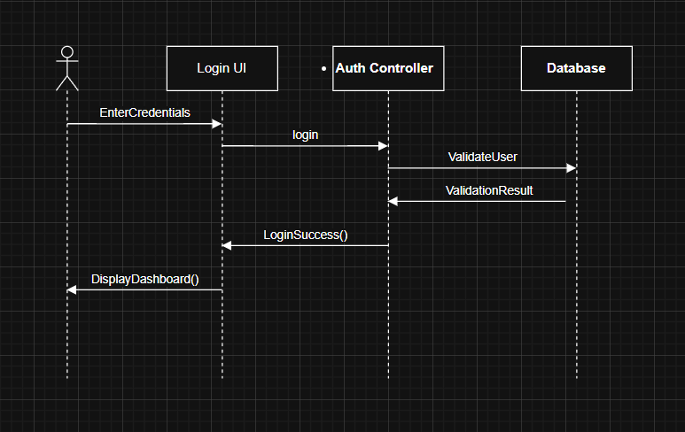

5.1.2 Scenorio : View Task
Mô tả:
Kịch bản này mô tả cách người dùng đăng nhập xem các nhiệm vụ được giao.
Người dùng yêu cầu xem thông tin tác vụ và hệ thống truy xuất dữ liệu tác vụ từ cơ sở dữ liệu và hiển thị dữ liệu đó.
Sequence of Actions:
- Người dùng chọn chức năng "View Task".
- Hệ thống gửi yêu cầu truy xuất dữ liệu tác vụ.
- Cơ sở dữ liệu trả về danh sách các nhiệm vụ.
- Hệ thống hiển thị chi tiết nhiệm vụ cho người dùng.
Squence Diagram:
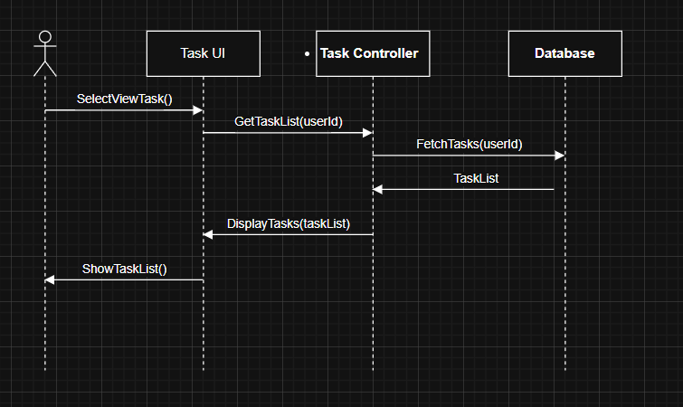

5.1.3 Scenario: Update Task Status
Mô tả:
Kịch bản này mô tả cách người dùng cập nhật trạng thái của tác vụ.
Sau khi cập nhật, hệ thống sẽ gửi thông báo.
Sequence of Actions:\
- Người dùng chọn một tác vụ để cập nhật.
- Người dùng chọn trạng thái nhiệm vụ mới.
- Hệ thống xác thực yêu cầu cập nhật.
- Hệ thống cập nhật trạng thái tác vụ trong cơ sở dữ liệu.
- Hệ thống bao gồm trường hợp sử dụng "Gửi thông báo" để thông báo cho các thành viên liên quan.
- Hệ thống xác nhận cập nhật cho người dùng.
Sequence Diagram:
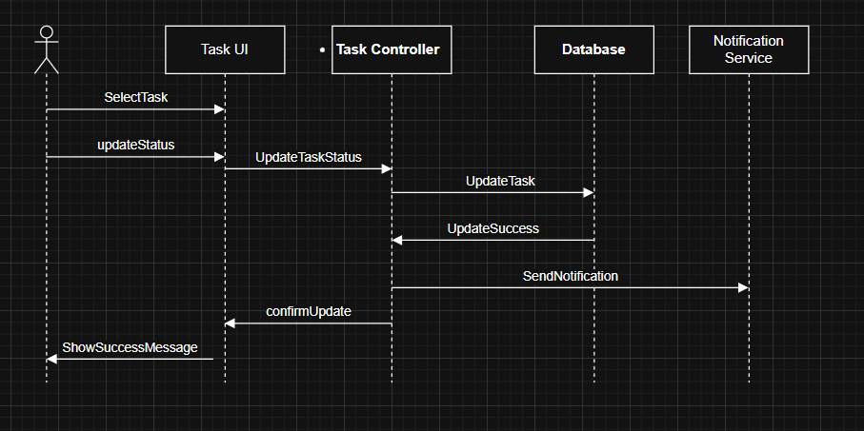

5.1.4 Scenario: Create Project
Description :
Kịch bản này mô tả cách người quản lý tạo một dự án mới trong hệ thống.
Hệ thống ghi lại thông tin dự án và chuẩn bị cho các hoạt động quản lý tiếp theo.
Sequence of Actions:
- Người quản lý chọn chức năng " Create Project".
- Hệ thống kiểm tra ủy quyền của người quản lý.
- Người quản lý nhập chi tiết dự án.
- Hệ thống xác thực dữ liệu đầu vào.
- Hệ thống lưu trữ thông tin dự án trong cơ sở dữ liệu.
- Hệ thống xác nhận tạo dự án thành công.
Sequence Diagram:
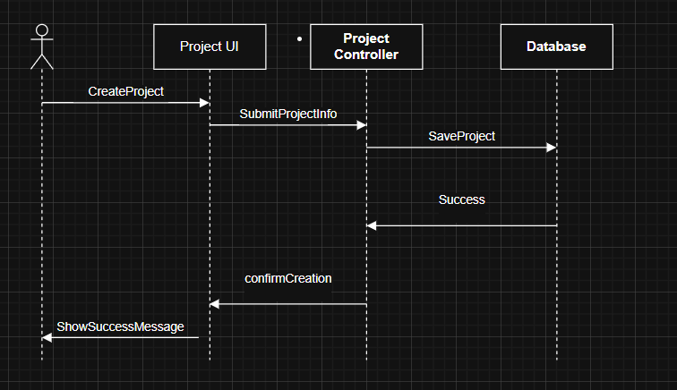

5.1.5 Scenario: Add Member to Project
Mô tả:
Kịch bản này mô tả chuỗi các hành động diễn ra khi Người quản lý thêm người dùng làm thành viên vào dự án hiện có.
Sau khi thành viên được thêm thành công, hệ thống sẽ tự động gửi thông báo đến người dùng có liên quan.
Hành vi này là bắt buộc vì trường hợp sử dụng Thêm thành viên bao gồm trường hợp sử dụng Gửi thông báo.
Sequence of Actions:
- Người quản lý chọn chức năng thêm thành viên trên giao diện quản lý dự án.
- Giao diện người dùng dự án gửi yêu cầu thêm thành viên đến Project Service, bao gồm mã định danh dự án và mã định danh người dùng.
- Project Service xác thực quyền của người quản lý và kiểm tra xem người dùng đã là thành viên của dự án hay chưa.
- Project Service lưu trữ mối quan hệ dự án-thành viên trong Database.
- Database xác nhận rằng thành viên đã được thêm thành công.
- Project Service gọi Notification Service để gửi thông báo đến thành viên đã thêm
- Notification Service xử lý sự kiện và xác nhận rằng thông báo đã được gửi.
- Project Service trả về kết quả thành công cho giao diện người dùng dự án.
- Giao diện người dùng dự án hiển thị thông báo xác nhận cho Manager.
Sequene Diagram:
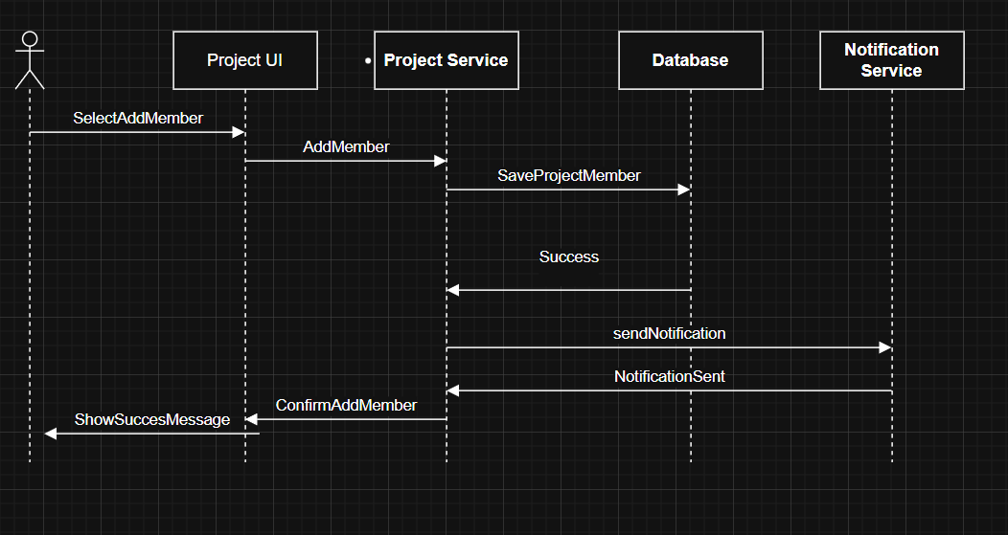

5.1.6 Scenario: Create Task
Description:
This scenario describes the sequence of actions that take place when a Manager creates a new task within an existing project.
The system validates the task information, ensures that project constraints are satisfied, and stores the task in persistent storage.
This scenario focuses only on task creation and does not include task assignment.
Sequence of Actions:
- Manager chọn một Project hiện có và chọn chức năng Create Task.
- Manager Nhập thông tin nhiệm vụ, bao gồm tiêu đề, mô tả và thời hạn.
- Task UI gửi yêu cầu tạo tác vụ đến Task Service.
- Task Service xác thực thông tin nhiệm vụ và kiểm tra xem thời hạn có nằm trong khung thời gian của dự án hay không.
- Task Service lưu trữ tác vụ mới trong tệp Database.
- Database xác nhận rằng nhiệm vụ đã được tạo thành công.
- Task Service trả về phản hồi thành công cho Task UI.
- Task UI hiển thị thông báo xác nhận cho Manager.
Sequence Diagram:
